<

**PROYECTO PEDAGÓGICO INTEGRADOR**

**CUARTO SEMESTRE**

**SABALI FLOW**

**ELABORADO POR**

**JUAN DAVID LOPEZ CORREA**

**TOMAS ALEJANDRO GOMEZ RESTREPO**

**JUAN JOSE TABORDA MARIN**

**TECNOLÓGICO DE ANTIOQUIA INSTITUCIÓN UNIVERSITARIA**

**PROGRAMA TÉCNICO PROFESIONAL EN SISTEMAS**

**FACULTAD DE INGENIERÍA**

**ÁREA INFORMÁTICA**

**MEDELLÍN**

**2024**

REGISTRO DE ACTUALIZACIONES

El registro de actualizaciones permite el control de las versiones del informe del proyecto. Cada vez que se realiza una actualización se debe registrar: la fecha, la versión que está modificando del informe, la descripción de la actualización y el integrante del equipo de trabajo que la realizó.

|  |  |  |  |
| --- | --- | --- | --- |
| **Fecha** | **Versión** | **Descripción de la actualización** | **Autor** |
| 08/03/2023 | 1.0 | Entrega de ficha1 – Primer Semestre | Juan López  Alejando Carpio  Darwin Agudelo |
| 19/04/2023 | 1.1 | Entrega de Ficha2 – Primer Semestre | Juan López  Alejando Carpio  Darwin Agudelo |
| 22/05/2023 | 1.2 | Entrega de Ficha3 – Primer Semestre | Juan López  Alejando Carpio  Darwin Agudelo |
| 22/05/2023 | 1.3 | Entrega de PPI – Primer Semestre | Juan López  Alejando Carpio  Darwin Agudelo |
| 22/08/2023 | 1.4 | Entrega de primera parte de la Plantilla PPI – Segundo Semestre  Retiro Integrante Alejandro Carpio  Ingreso Integrante Yesid Tejada | Juan López  Yesid Tejada  Darwin Agudelo |
| 22/09/2023 | 1.4.1 | Entrega de Segunda parte de la Plantilla PPI – Segundo Semestre, numerales 2 y 3.1, incluyendo diagrama tipo Pool e Ishikawa. | Juan López  Yesid Tejada  Darwin Agudelo |
| 23/10/2023 | 1.4.2 | Entrega de Tercera parte de la Plantilla PPI – Segundo Semestre, numerales 3.2, 4.1 y 4.2. | Juan López  Darwin Agudelo |
| 1/11/2023 | 1.5 | Entrega final Plantilla PPI – Segundo Semestre | Juan López  Yesid Tejada  Darwin Agudelo |
| 06/03/2024 | 1.6 | Entrega inicial casos de uso y documentación casos de uso | Juan López  Juan José Salazar |
| 13/04/2024 | 1.6.1 | Ajuste requerimientos, requisitos, diagrama casos de uso, casos de uso, matriz de trazabilidad | Juan López  Juan José Salazar |
| 14/04/2024 | 1.6.2 | Ajuste casos de uso y matriz de trazabilidad | Juan López  Juan José Salazar |
| 20/05/2024 | 1.6.3 | Creación de diagrama de clases, modelo entidad relación e interfaces principales | Juan López  Juan José Salazar |
| 24/05/2024 | 1.7 | Entrega final Plantilla PPI – Tercer Semestre | Juan López  Juan José Salazar |
| 08/08/2024 | 1.8 | Entrega Inicial Contexto del software | Juan López  Tomas Alejandro Gómez  Juan José Taborda |
| 12/09/2024 | 1.9.1 | Diagrama de secuencia | Juan López  Tomas Alejandro Gómez  Juan José Taborda |
| 14/09/2024 | 1.9.2 | Diagramas casos de uso | Juan López  Tomas Alejandro Gómez  Juan José Taborda |
| 15/09/2024 | 2.0 | Planificación de requisitos funcionales y no funcionales | Juan López  Tomas Alejandro Gómez  Juan José Taborda |
| 17/09/2024 | 2.0.1 | Documentación casos de uso | Juan López  Tomas Alejandro Gómez  Juan José Taborda |
| 10/10/24 | 2.1 | Argumentación propuesta de solución | Juan López  Tomas Alejandro Gómez  Juan José Taborda |
| 10/10/24 | 2.2 | Especificación de arquitectura | Juan López  Tomas Alejandro Gómez  Juan José Taborda |
| 17/10/24 | 2.3 | Vistas del prototipo | Juan López  Tomas Alejandro Gómez  Juan José Taborda |
| 20/10/24 | 2.4 | Documentación de diagramas de: despliegue y clases | Juan López  Tomas Alejandro Gómez  Juan José Taborda |
| 24/10/24 | 2.5 | Documentación de diagramas de: arquitectura y paquetes | Juan López  Tomas Alejandro Gómez  Juan José Taborda |

# INTRODUCCIÓN

En el presente trabajo se desarrolla un análisis detallado sobre la necesidad de implementar un sistema de información en la empresa Sabali-Y, una organización dedicada al sector textil con un enfoque en la prestación de servicios decorativos para prendas de vestir. A través del estudio de la empresa, se describe la problemática actual en sus procesos de gestión de solicitudes, identificando las áreas críticas que requieren intervención para mejorar la eficiencia y la seguridad en la operación diaria.

Se abarcan varios aspectos clave, comenzando con una descripción de la empresa. Se detalla el proceso de gestión de solicitudes, que es fundamental para la operación de Sabali-Y, señalando las actividades, entradas, salidas y los responsables involucrados en cada etapa. A partir de esta descripción, se plantea una propuesta de intervención en el área de gestión de solicitudes, justificando la necesidad de mejorar los procesos actuales.

Además, se establece el alcance del proyecto, definiendo los objetivos generales y específicos que guiarán la implementación del sistema. Se resalta la importancia de cumplir con la promesa de valor ofrecida por la organización, asegurando que los clientes reciban un servicio de alta calidad que no solo cumpla sus expectativas, sino que también promueva un reconocimiento positivo de la marca.

# TABLA DE CONTENIDO

INTRODUCCIÓN 3

TABLA DE CONTENIDO 4

1. CONTEXTO DEL SOFTWARE WEB. 5

1.1. Descripción del problema. 5

1.2. Descripción del negocio. 5

1.3. Descripción del área a intervenir. 5

1.4. Justificación. 5

1.5. Objetivos. 5

1.6. Alcance. 5

1.7. Necesidades. 6

2. DOCUMENTACIÓN DEL ANÁLISIS PARA EL SISTEMA WEB. 7

2.1. Requisitos funcionales. 7

2.2. Requisitos no funcionales. 7

3. INTERACCIÓN DEL SISTEMA WEB. 8

3.1. Diagrama de secuencia. 8

3.2. Diagrama de casos de uso. 8

4. DISEÑO DEL SISTEMA WEB. 9

4.1. Propuesta de solución. 9

4.2. Especificación de la arquitectura. 9

4.3. Diagrama de despliegue. 9

4.4. Diagrama de paquetes. 9

4.5. Diagrama de clases. 9

4.6. Prototipo. 9

# CONTEXTO DEL SOFTWARE WEB.

## 1.1. Descripción del problema.

Sabali-Y, una empresa del sector textil ubicada en Medellín, Antioquia, enfrenta desafíos significativos en la gestión de sus procesos organizacionales debido a la dependencia de herramientas básicas como Excel para registrar y gestionar solicitudes de clientes. El proceso actual es manual y propenso a errores, lo que afecta la eficiencia, la precisión en la validación de datos, la generación de facturas, el control de calidad, y la entrega de productos transformados. La falta de un sistema de información integral ha llevado a retrasos en la entrega, errores en la facturación y dificultades en el seguimiento de los pedidos, lo que impacta negativamente la satisfacción del cliente y la eficiencia operativa.

## 1.2. Descripción del negocio.

Sabali-Y es una empresa en el sector textil reconocida por su innovación y creatividad en soluciones decorativas dedicadas a las prendas de vestir. Con una misión centrada en crear e innovar, y una visión orientada a cumplir la promesa de valor a sus clientes, Sabali-Y ofrece una variedad de servicios de terminación de prendas textiles. La empresa opera en dos áreas principales: productiva y administrativa. Sin embargo, el crecimiento de la demanda y la complejidad de los procesos han superado las capacidades de sus herramientas actuales, lo que hace necesario un sistema de información que optimice la gestión de solicitudes y otros procesos operativos.

## 1.3. Descripción del área a intervenir.

El área específica para intervenir es el proceso de "Gestión de solicitudes" dentro del departamento administrativo y productivo de Sabali-Y. Este proceso es crucial para la empresa, ya que gestiona desde la recepción del pedido hasta la entrega final del producto transformado al cliente. El proceso incluye varias etapas clave:

* Recepción de pedidos: Los clientes realizan sus pedidos directamente en la empresa y estos se registran en un documento Excel.
* Validación de datos: El departamento de ventas valida la información proporcionada por el cliente, incluyendo tiempos de entrega.
* Generación de factura/remisión: Se genera una factura por el 60% del valor total del servicio solicitado.
* Procesamiento de pago: El cliente realiza el pago en efectivo o por QR, que debe ser confirmado por el área de ventas.
* Preparación de pedido: El departamento de producción realiza las modificaciones solicitadas en las prendas textiles.
* Control de calidad y empaque: Los productos pasan por un control de calidad antes de ser empaquetados y entregados.
* Entrega al cliente y registro: Finalmente, el producto se entrega al cliente y se registra la entrega en el documento Excel.

Diagrama de procesos actual de la organización:

## 1.4. Justificación.

La implementación de este sistema es esencial para optimizar diversos procesos críticos en la empresa, como la gestión de solicitudes de clientes y otras operaciones clave. Este sistema no solo facilitará y agilizará los procedimientos internos, sino que también aumentará la efectividad y la seguridad en la ejecución de estos procesos. Al mejorar la eficiencia operativa y reducir los riesgos asociados con la gestión manual, la empresa podrá ofrecer un servicio más confiable y competitivo, alineado con sus objetivos de crecimiento y satisfacción del cliente.

## 1.5. Objetivos.

Objetivo General:

Implementar un sistema de información que optimice el proceso de gestión de solicitudes en Sabali-Y, mejorando la eficiencia operativa, reduciendo errores y aumentando la satisfacción del cliente.

Objetivos Específicos:

1. Automatizar el registro y seguimiento de solicitudes de clientes, eliminando la dependencia de Excel.
2. Mejorar la precisión en la validación de datos y la generación de facturas y remisiones.
3. Facilitar la confirmación y procesamiento de pagos, integrando métodos de pago modernos.
4. Optimizar el control de calidad y la gestión de la producción mediante la coordinación de tareas entre los departamentos involucrados.
5. Proporcionar herramientas de análisis y reportes que apoyen la toma de decisiones y permitan la monitorización en tiempo real del proceso.

## 1.6. Alcance.

Garantizar que cada cliente reciba un servicio que cumpla con la promesa de valor de la organización, logrando que estos clientes se conviertan en promotores activos de la marca. El objetivo es no solo satisfacer las expectativas, sino también superar las adversidades, asegurando que la calidad y la diversidad de los servicios prestados sean ampliamente reconocidas. Este enfoque fortalecerá la reputación de la empresa, impulsando el reconocimiento de su excelencia en el servicio y su capacidad para adaptarse y funcionar de manera óptima en diversos escenarios.

## 1.7. Necesidades.

|  |  |  |  |  |  |  |  |
| --- | --- | --- | --- | --- | --- | --- | --- |
| **REGISTRO DE NECESIDADES DE USUARIO** | | | | | | | |
| **Nombre de la organización** | | Sabalí-Y | | | | | |
| **Nombre del proceso** | | Gestión de solicitudes. | | | | | |
| **Nombre del proyecto** | | SabaliFlow | | | | | |
| **Identificación** | **Descripción breve** | | **Stakeholder que solicita** | | | **Fecha de solicitud** | **Prioridad negociada** |
| **Nombre** | **Cargo** | **Nivel organizacional** |
| REQ-001 | El sistema debe permitir que los empleados de la organización inicien sesión de manera segura y confiable para acceder a sus cuentas. Se requerirá la autenticación mediante credenciales únicas, como nombre de usuario y contraseña. Además, se deberá incluir la funcionalidad de recuperación de contraseña en caso de olvido. | | Yeison Gómez Zapata | Representante legal y gerente. | Administración | 21/10/2023 | Alta |
| REQ-002 | El sistema debe permitir el registro completo y preciso de información de clientes nuevos. Se requerirá la captura de datos como nombre completo, dirección, número de contacto, correo electrónico y cualquier información relevante para la gestión de la relación con el cliente. Además, se deberá incluir la opción de asignar categorías o etiquetas a los clientes para una segmentación efectiva. | | Yeison Gómez Zapata | Representante legal y gerente | Ventas | 21/10/2023 | Alta |
| REQ-003 | El sistema debe ofrecer funcionalidades completas para la gestión y administración eficiente de clientes. Esto incluye la capacidad de visualizar y actualizar la información de los clientes registrados, como sus datos de contacto, historial de compras, preferencias y cualquier otro detalle relevante para la relación comercial. | | Yeison Gómez Zapata | Representante legal y gerente | Ventas | 21/10/2023 | Alta |
| REQ-004 | El sistema debe permitir el registro completo y detallado de proveedores que suministran productos o servicios a la organización. Se requerirá la captura de información clave como el nombre de la empresa, dirección, información de contacto, detalles de facturación y términos de contrato. Además, se deberá incluir la opción de categorizar y clasificar proveedores según su tipo de servicio o producto suministrado para una gestión más eficiente. | | Yeison Gómez Zapata | Representante legal y gerente | Administración | 21/10/2023 | Medio |
| REQ-005 | El sistema debe ofrecer funcionalidades completas para la gestión y administración eficiente de proveedores. Esto incluye la capacidad de visualizar y actualizar la información de los proveedores registrados. | | Yeison Gómez Zapata | Representante legal y gerente | Administración | 21/10/2023 | Media |
| REQ-006 | El sistema debe permitir la gestión integral de registro y administración de insumos necesarios para la operación de la organización. Esto incluye la capacidad de registrar información detallada sobre proveedores, precios y cantidades. Se deberá llevar un control de inventario actualizado, con alertas por niveles bajos de existencias para evitar interrupciones en la producción o prestación de servicios. | | Yeison Gómez Zapata | Representante legal y gerente | Producción | 21/10/2023 | Alta |
| REQ-007 | El sistema debe permitir la gestión completa de las ventas realizadas por la organización. Esto incluye la capacidad de registrar ventas de productos o servicios, generar cotizaciones y órdenes de venta, gestionar el proceso de facturación y seguimiento de pagos. | | Yeison Gómez Zapata | Representante legal y gerente | Ventas | 21/10/2023 | Alta |
| REQ-008 | El sistema debe generar facturas automáticas y precisas, basándose en la información de las ventas realizadas y los precios establecidos. Se requerirá la inclusión de todos los datos relevantes en la factura, como el detalle de los productos o servicios vendidos, precios unitarios, impuestos aplicables y datos de contacto del cliente. | | Yeison Gómez Zapata | Representante legal y gerente | Ventas | 21/10/2023 | Alta |
| REQ-009 | El sistema debe generar cobros de manera eficiente y segura, ofreciendo opciones de pago para los clientes, como tarjetas de crédito, transferencias bancarias, efectivo, entre otros métodos. Se requerirá la integración con pasarelas de pago confiables para procesar las transacciones de forma segura y en tiempo real. Además, el sistema debe poder almacenar y gestionar los registros de pagos realizados por los clientes, incluyendo fechas, montos, métodos de pago y detalles de transacción. | | Yeison Gómez Zapata | Representante legal y gerente | Administración | 21/10/2023 | Alta |
| REQ-010 | El sistema debe permitir a los empleados iniciar y gestionar los procesos de producción de manera eficiente. Esto incluye la capacidad de iniciar procesos específicos, registrar el tiempo de inicio y finalización de cada etapa del proceso, así como actualizar las horas trabajadas por los empleados en cada tarea. Se requerirá la posibilidad de asignar empleados a tareas específicas, llevar un registro detallado de las actividades realizadas y los tiempos empleados. | | Yeison Gómez Zapata | Representante legal y gerente | Producción | 21/10/2023 | Media |
| REQ-011 | El sistema debe permitir a los empleados capturar y almacenar registros fotográficos del estado final de los pedidos completados en el proceso de producción. Esto incluye la capacidad de etiquetarlas con información relevante como número de pedido, fecha de entrega, y cualquier detalle adicional necesario para su identificación. | | Yeison Gómez Zapata | Representante legal y gerente | Producción | 21/10/2023 | Media |
| REQ-012 | El sistema debe permitir la gestión eficiente de despachos de productos terminados. Esto incluye la capacidad de generar listas de despacho, asignar productos a envíos específicos, registrar detalles como dirección de entrega, transportista, fecha y hora de despacho. Además, se requerirá la posibilidad de realizar seguimiento en tiempo real de los despachos, actualizar estados de entrega, notificar a los clientes sobre el envío y mantener un registro histórico de los despachos realizados. | | Yeison Gómez Zapata | Representante legal y gerente | Producción | 21/10/2023 | Media |
| REQ-013 | El sistema debe permitir el registro completo de información de los empleados, incluyendo datos personales, información de contacto y detalles laborales como cargo y departamento. Además, se requerirá la capacidad de asignar roles y permisos específicos a cada empleado, según sus responsabilidades y funciones en la organización. Estos roles y permisos deben definir qué acciones y funcionalidades pueden realizar los empleados en el sistema, garantizando la seguridad y confidencialidad de la información. | | Yeison Gómez Zapata | Representante legal y gerente | Administración | 21/10/2023 | Baja |

# DOCUMENTACIÓN DEL ANÁLISIS PARA EL SISTEMA WEB.

## 2.1. Requisitos funcionales.

Especifique las funcionalidades que se desprenden de las necesidades expresadas por los stakeholders.

|  |  |  |  |  |  |  |  |
| --- | --- | --- | --- | --- | --- | --- | --- |
| **FO-ERS-Especificación del requisito de software** | | | | | | | |
| **Código:** | RF001 | **Nombre:** | Inicio de sesión | | | **Tipo:** | Niveles de autorización |
| **Stakeholder:** | Usuarios del sistema | | | **Requerimiento:** | Los usuarios deben autenticarse para acceder a las funcionalidades del sistema. | | |
| **Responsable:** | Desarrollador | | | | | | |
| **Prioridad:** | Alta | | | | | | |
| **Descripción del requisito** | | | | | | | |
| Los usuarios deben poder iniciar sesión con un nombre de usuario y una contraseña. | | | | | | | |

|  |  |  |  |  |  |  |  |
| --- | --- | --- | --- | --- | --- | --- | --- |
| **FO-ERS-Especificación del requisito de software** | | | | | | | |
| **Código:** | RF002 | **Nombre:** | Factor de autenticación | | | **Tipo:** | Niveles de autorización |
| **Stakeholder:** | Usuarios del sistema | | | **Requerimiento:** | Los usuarios deben autenticarse con aplicativo de doble autenticación. | | |
| **Responsable:** | Desarrollador | | | | | | |
| **Prioridad:** | Alta | | | | | | |
| **Descripción del requisito** | | | | | | | |
| Los usuarios deben poder iniciar sesión utilizando un factor de doble autenticación, que incluya un método de verificación adicional como un código generado por una aplicación de autenticación o un token de seguridad. | | | | | | | |

|  |  |  |  |  |  |  |  |  |  |  |  |  |  |  |
| --- | --- | --- | --- | --- | --- | --- | --- | --- | --- | --- | --- | --- | --- | --- |
| **FO-ERS-Especificación del requisito de software** | | | | | | | | | | | | | | |
| **Código:** | RF003 | | **Nombre** | | Restablecer contraseña | | | | | | | **Tipo:** | | Niveles de autorización |
| **Stakeholder:** | Usuarios del sistema | | | | | | **Requerimiento:** | | Los usuarios deben poder restablecer su contraseña. | | | | | |
| **Responsable:** | Desarrollador | | | | | | | | | | | | | |
| **Prioridad:** | Alta | | | | | | | | | | | | | |
| **Descripción del requisito** | | | | | | | | | | | | | | |
| El sistema debe permitir a los usuarios restablecer sus contraseñas de forma segura, utilizando métodos como códigos de verificación o autenticación adicional para verificar su identidad antes de proceder con el restablecimiento. | | | | | | | | | | | | | | |
| **FO-ERS-Especificación del requisito de software** | | | | | | | | | | | | | | |
| **Código:** | | RF004 | | **Nombre:** | | Registro de clientes | | | | | **Tipo:** | | Registro de datos | |
| **Stakeholder:** | | Usuarios del sistema | | | | | | **Requerimiento:** | | Los usuarios pueden registrar clientes nuevos | | | | |
| **Responsable:** | | Desarrollador | | | | | | | | | | | | |
| **Prioridad:** | | Alta | | | | | | | | | | | | |
| **Descripción del requisito** | | | | | | | | | | | | | | |
| El sistema debe permitir a los usuarios registrar clientes nuevos, incluyendo la captura y almacenamiento de información relevante. | | | | | | | | | | | | | | |

|  |  |  |  |  |  |  |  |
| --- | --- | --- | --- | --- | --- | --- | --- |
| **FO-ERS-Especificación del requisito de software** | | | | | | | |
| **Código:** | RF005 | **Nombre:** | Categorización de clientes | | | **Tipo:** | Funciones Administrativas |
| **Stakeholder:** | Usuarios del sistema | | | **Requerimiento:** | El sistema debe proporcionar la capacidad de categorizar clientes según criterios específicos. | | |
| **Responsable:** | Desarrollador | | | | | | |
| **Prioridad:** | Alta | | | | | | |
| **Descripción del requisito** | | | | | | | |
| Se necesita que el sistema permita categorizar a los clientes de acuerdo con diferentes criterios, facilitando así una gestión más eficiente y personalizada de las relaciones comerciales. | | | | | | | |

|  |  |  |  |  |  |  |  |
| --- | --- | --- | --- | --- | --- | --- | --- |
| **FO-ERS-Especificación del requisito de software** | | | | | | | |
| **Código:** | RF006 | **Nombre:** | Consultar información del cliente | | | **Tipo:** | Consulta de información |
| **Stakeholder:** | Usuarios del sistema | | | **Requerimiento:** | El sistema debe permitir a los usuarios consultar la información de los clientes. | | |
| **Responsable:** | Desarrollador | | | | | | |
| **Prioridad:** | Alta | | | | | | |
| **Descripción del requisito** | | | | | | | |
| El sistema debe proporcionar a los usuarios la capacidad de acceder y consultar la información de los clientes de manera intuitiva y precisa, asegurando una experiencia de consulta eficiente y sin complicaciones. | | | | | | | |

|  |  |  |  |  |  |  |  |
| --- | --- | --- | --- | --- | --- | --- | --- |
| **FO-ERS-Especificación del requisito de software** | | | | | | | |
| **Código:** | RF007 | **Nombre:** | Actualizar información del cliente | | | **Tipo:** | Actualización de datos |
| **Stakeholder:** | Usuarios del sistema | | | **Requerimiento:** | El sistema debe permitir a los usuarios actualizar la información de los clientes. | | |
| **Responsable:** | Desarrollador | | | | | | |
| **Prioridad:** | Alta | | | | | | |
| **Descripción del requisito** | | | | | | | |
| El sistema debe permitir a los usuarios realizar la actualización de información de los clientes de manera eficiente y precisa, garantizando la integridad y veracidad de los datos actualizados | | | | | | | |

|  |  |  |  |  |  |  |  |
| --- | --- | --- | --- | --- | --- | --- | --- |
| **FO-ERS-Especificación del requisito de software** | | | | | | | |
| **Código:** | RF008 | **Nombre:** | Registro de proveedores | | | **Tipo:** | Registro de datos |
| **Stakeholder:** | Usuarios del sistema | | | **Requerimiento:** | El sistema debe ofrecer la capacidad de registrar información detallada de proveedores. | | |
| **Responsable:** | Desarrollador | | | | | | |
| **Prioridad:** | Alta | | | | | | |
| **Descripción del requisito** | | | | | | | |
| El sistema debe permitir a los usuarios registrar de manera completa y precisa la información de los proveedores. | | | | | | | |

|  |  |  |  |  |  |  |  |
| --- | --- | --- | --- | --- | --- | --- | --- |
| **FO-ERS-Especificación del requisito de software** | | | | | | | |
| **Código:** | RF009 | **Nombre:** | Clasificación tipo de proveedores | | | **Tipo:** | Clasificación |
| **Stakeholder:** | Usuarios del sistema | | | **Requerimiento:** | El sistema debe proporcionar la capacidad de clasificar y categorizar los proveedores. | | |
| **Responsable:** | Desarrollador | | | | | | |
| **Prioridad:** | Media | | | | | | |
| **Descripción del requisito** | | | | | | | |
| El sistema debe permitir la clasificación de proveedores según tipos específicos, facilitando así una gestión más eficiente y organizada de la información relacionada con cada tipo de proveedor en la plataforma. | | | | | | | |

|  |  |  |  |  |  |  |  |
| --- | --- | --- | --- | --- | --- | --- | --- |
| **FO-ERS-Especificación del requisito de software** | | | | | | | |
| **Código:** | RF010 | **Nombre:** | Administrar proveedores | | | **Tipo:** | Administración de datos |
| **Stakeholder:** | Usuarios del sistema | | | **Requerimiento:** | El sistema debe proporcionar herramientas que permitan a los usuarios administrar de manera eficiente y efectiva la información y relaciones con los proveedores | | |
| **Responsable:** | Desarrollador | | | | | | |
| **Prioridad:** | Alta | | | | | | |
| **Descripción del requisito** | | | | | | | |
| El sistema debe permitir a los usuarios gestionar proveedores completos, incluyendo funciones como actualización de su información, clasificación por categorías, seguimiento de transacciones y gestión de contratos, garantizando una administración efectiva y organizada de la información y relaciones con los proveedores. | | | | | | | |

|  |  |  |  |  |  |  |  |
| --- | --- | --- | --- | --- | --- | --- | --- |
| **FO-ERS-Especificación del requisito de software** | | | | | | | |
| **Código:** | RF011 | **Nombre:** | Registro de insumos | | | **Tipo:** | Registro de datos |
| **Stakeholder:** | Usuarios del sistema | | | **Requerimiento:** | El sistema debe proporcionar la capacidad de registrar información detallada de los insumos utilizados en el proceso productivo. | | |
| **Responsable:** | Desarrollador | | | | | | |
| **Prioridad:** | Medio | | | | | | |
| **Descripción del requisito** | | | | | | | |
| El sistema debe permitir el registro de información detallada de los insumos utilizados en el proceso productivo. | | | | | | | |

|  |  |  |  |  |  |  |  |
| --- | --- | --- | --- | --- | --- | --- | --- |
| **FO-ERS-Especificación del requisito de software** | | | | | | | |
| **Código:** | RF012 | **Nombre:** | Control de inventario | | | **Tipo:** | Funciones Administrativas |
| **Stakeholder:** | Usuarios del sistema | | | **Requerimiento:** | El sistema debe ofrecer la capacidad de llevar un control detallado del inventario de insumos. | | |
| **Responsable:** | Desarrollador | | | | | | |
| **Prioridad:** | Baja | | | | | | |
| **Descripción del requisito** | | | | | | | |
| El sistema requiere mantener un registro actualizado y preciso del inventario, asegurando una gestión eficiente de los recursos disponibles en la plataforma. | | | | | | | |

|  |  |  |  |  |  |  |  |
| --- | --- | --- | --- | --- | --- | --- | --- |
| **FO-ERS-Especificación del requisito de software** | | | | | | | |
| **Código:** | RF013 | **Nombre:** | Generación de alertas inventario | | | **Tipo:** | Alerta |
| **Stakeholder:** | Usuarios del sistema | | | **Requerimiento:** | El sistema debe generar alertas automáticamente cuando los niveles de inventario alcanzan valores mínimos. | | |
| **Responsable:** | Desarrollador | | | | | | |
| **Prioridad:** | Baja | | | | | | |
| **Descripción del requisito** | | | | | | | |
| El sistema debe tener la capacidad de generar alertas cuando los niveles de inventario alcancen valores mínimos predefinidos, facilitando una gestión anticipada y eficiente del inventario para evitar escaseces o interrupciones en la operación. | | | | | | | |

|  |  |  |  |  |  |  |  |
| --- | --- | --- | --- | --- | --- | --- | --- |
| **FO-ERS-Especificación del requisito de software** | | | | | | | |
| **Código:** | RF014 | **Nombre:** | Registro de ventas | | | **Tipo:** | Registro de datos |
| **Stakeholder:** | Usuarios del sistema | | | **Requerimiento:** | El sistema debe permitir el registro detallado de las ventas realizadas a los clientes. | | |
| **Responsable:** | Desarrollador | | | | | | |
| **Prioridad:** | Alta | | | | | | |
| **Descripción del requisito** | | | | | | | |
| Se necesita que el sistema registre de manera completa y detallada todas las ventas realizadas a los clientes, asegurando un seguimiento exacto de las transacciones comerciales en la plataforma. | | | | | | | |

|  |  |  |  |  |  |  |  |
| --- | --- | --- | --- | --- | --- | --- | --- |
| **FO-ERS-Especificación del requisito de software** | | | | | | | |
| **Código:** | RF015 | **Nombre:** | Registro de servicios | | | **Tipo:** | Registro de datos |
| **Stakeholder:** | Usuarios del sistema | | | **Requerimiento:** | El sistema debe permitir el registro detallado de los servicios prestados a los clientes. | | |
| **Responsable:** | Desarrollador | | | | | | |
| **Prioridad:** | Alta | | | | | | |
| **Descripción del requisito** | | | | | | | |
| Se requiere que el sistema registre de manera precisa y detallada los servicios proporcionados a los clientes, garantizando un seguimiento adecuado de estas actividades en la plataforma. | | | | | | | |

|  |  |  |  |  |  |  |  |
| --- | --- | --- | --- | --- | --- | --- | --- |
| **FO-ERS-Especificación del requisito de software** | | | | | | | |
| **Código:** | RF016 | **Nombre:** | Generación de cotización | | | **Tipo:** | Funciones del sistema |
| **Stakeholder:** | Usuarios del sistema | | | **Requerimiento:** | El sistema debe ofrecer la capacidad de generar cotizaciones detalladas para los clientes. | | |
| **Responsable:** | Desarrollador | | | | | | |
| **Prioridad:** | Alta | | | | | | |
| **Descripción del requisito** | | | | | | | |
| El sistema debe tener la capacidad de generar cotizaciones para los clientes de manera precisa y detallada, asegurando la presentación adecuada de los costos asociados a los productos o servicios ofrecidos. | | | | | | | |

|  |  |  |  |  |  |  |  |
| --- | --- | --- | --- | --- | --- | --- | --- |
| **FO-ERS-Especificación del requisito de software** | | | | | | | |
| **Código:** | RF017 | **Nombre:** | Estimación de costos | | | **Tipo:** | Funciones del sistema |
| **Stakeholder:** | Usuarios del sistema | | | **Requerimiento:** | El sistema debe proporcionar herramientas para realizar estimaciones precisas de costos. | | |
| **Responsable:** | Desarrollador | | | | | | |
| **Prioridad:** | Alta | | | | | | |
| **Descripción del requisito** | | | | | | | |
| Se requiere que el sistema tenga la capacidad de realizar estimaciones detalladas y precisas de costos, considerando diversos elementos como materiales, tiempo de ejecución y otros factores relevantes. Esto garantizará una estimación completa y precisa de los costos asociados a proyectos o actividades en la plataforma. | | | | | | | |

|  |  |  |  |  |  |  |  |
| --- | --- | --- | --- | --- | --- | --- | --- |
| **FO-ERS-Especificación del requisito de software** | | | | | | | |
| **Código:** | RF018 | **Nombre:** | Generación de factura | | | **Tipo:** | Funciones del sistema |
| **Stakeholder:** | Usuarios del sistema | | | **Requerimiento:** | El sistema debe generar facturas detalladas para los clientes. | | |
| **Responsable:** | Desarrollador | | | | | | |
| **Prioridad:** | Alta | | | | | | |
| **Descripción del requisito** | | | | | | | |
| Se requiere que el sistema genere facturas de manera detallada para los clientes, asegurando la inclusión de todos los elementos necesarios para una factura completa y precisa. | | | | | | | |

|  |  |  |  |  |  |  |  |
| --- | --- | --- | --- | --- | --- | --- | --- |
| **FO-ERS-Especificación del requisito de software** | | | | | | | |
| **Código:** | RF019 | **Nombre:** | Métodos de pago | | | **Tipo:** | Funciones del sistema |
| **Stakeholder:** | Usuarios del sistema | | | **Requerimiento:** | El sistema debe permitir la integración de múltiples métodos de pago. | | |
| **Responsable:** | Desarrollador | | | | | | |
| **Prioridad:** | Baja | | | | | | |
| **Descripción del requisito** | | | | | | | |
| El sistema requiere integrar diversos métodos de pago, como tarjetas de crédito, débito, transferencias bancarias y efectivo, para dar a los clientes opciones variadas al hacer transacciones en la plataforma. | | | | | | | |

|  |  |  |  |  |  |  |  |
| --- | --- | --- | --- | --- | --- | --- | --- |
| **FO-ERS-Especificación del requisito de software** | | | | | | | |
| **Código:** | RF020 | **Nombre:** | Captación de pagos electrónicos | | | **Tipo:** | Funciones del sistema |
| **Stakeholder:** | Usuarios del sistema | | | **Requerimiento:** | El sistema debe ser capaz de procesar pagos electrónicos de manera segura y eficiente. | | |
| **Responsable:** | Desarrollador | | | | | | |
| **Prioridad:** | Alta | | | | | | |
| **Descripción del requisito** | | | | | | | |
| El sistema debe ser capaz de procesar pagos electrónicos de manera segura y eficiente, utilizando diversos métodos como tarjetas de crédito, débito, transferencias bancarias electrónicas u otros medios electrónicos de pago. Esto garantizará una experiencia de pago fluida y confiable para los usuarios en la plataforma. | | | | | | | |

|  |  |  |  |  |  |  |  |
| --- | --- | --- | --- | --- | --- | --- | --- |
| **FO-ERS-Especificación del requisito de software** | | | | | | | |
| **Código:** | RF021 | **Nombre:** | Almacenamiento de pagos | | | **Tipo:** | Funciones del sistema |
| **Stakeholder:** | Usuarios del sistema | | | **Requerimiento:** | El sistema se encarga de llevar una contabilidad de los pagos. | | |
| **Responsable:** | Desarrollador | | | | | | |
| **Prioridad:** | Alta | | | | | | |
| **Descripción del requisito** | | | | | | | |
| el sistema proporcionará una manera efectiva de gestionar y contabilizar los pagos en la empresa. | | | | | | | |

|  |  |  |  |  |  |  |  |
| --- | --- | --- | --- | --- | --- | --- | --- |
| **FO-ERS-Especificación del requisito de software** | | | | | | | |
| **Código:** | RF022 | **Nombre:** | Inicialización de procesos productivos | | | **Tipo:** | Funciones Productivas |
| **Stakeholder:** | Usuarios del sistema | | | **Requerimiento:** | Los usuarios deben asignar la inicialización de cada proceso productivo. | | |
| **Responsable:** | Desarrollador | | | | | | |
| **Prioridad:** | Alta | | | | | | |
| **Descripción del requisito** | | | | | | | |
| el sistema proporcionará una manera efectiva de iniciar y gestionar el proceso productivo para los procesos productivos. | | | | | | | |

|  |  |  |  |  |  |  |  |
| --- | --- | --- | --- | --- | --- | --- | --- |
| **FO-ERS-Especificación del requisito de software** | | | | | | | |
| **Código:** | RF023 | **Nombre:** | Actualización de etapa productiva | | | **Tipo:** | Funciones Productivas |
| **Stakeholder:** | Usuarios del sistema | | | **Requerimiento:** | Los usuarios actualizaran cada etapa productiva. | | |
| **Responsable:** | Desarrollador | | | | | | |
| **Prioridad:** | Media | | | | | | |
| **Descripción del requisito** | | | | | | | |
| El sistema proporcionará una manera efectiva de actualizar y gestionar las etapas productivas de los productos dentro del proceso de producción. | | | | | | | |

|  |  |  |  |  |  |  |  |
| --- | --- | --- | --- | --- | --- | --- | --- |
| **FO-ERS-Especificación del requisito de software** | | | | | | | |
| **Código:** | RF024 | **Nombre:** | Registro de tiempos en producción | | | **Tipo:** | Funciones Productivas |
| **Stakeholder:** | Usuarios del sistema | | | **Requerimiento:** | El sistema se encargar de gestionar el tiempo de producción. | | |
| **Responsable:** | Desarrollador | | | | | | |
| **Prioridad:** | Media | | | | | | |
| **Descripción del requisito** | | | | | | | |
| El sistema proporcionará una manera efectiva de gestionar y optimizar el tiempo de producción para cada producto. | | | | | | | |

|  |  |  |  |  |  |  |  |
| --- | --- | --- | --- | --- | --- | --- | --- |
| **FO-ERS-Especificación del requisito de software** | | | | | | | |
| **Código:** | RF025 | **Nombre:** | Asignación de etapas productivas | | | **Tipo:** | Funciones Productivas |
| **Stakeholder:** | Usuarios del sistema | | | **Requerimiento:** | Asignación de etapa productiva mediante el sistema. | | |
| **Responsable:** | Desarrollador | | | | | | |
| **Prioridad:** | Media | | | | | | |
| **Descripción del requisito** | | | | | | | |
| El sistema proporcionará una manera efectiva de asignar y rastrear la etapa productiva de cada producto dentro del proceso de producción. | | | | | | | |

|  |  |  |  |  |  |  |  |
| --- | --- | --- | --- | --- | --- | --- | --- |
| **FO-ERS-Especificación del requisito de software** | | | | | | | |
| **Código:** | RF026 | **Nombre:** | Registro fotográfico | | | **Tipo:** | Funciones Productivas |
| **Stakeholder:** | Usuarios del sistema | | | **Requerimiento:** | Un usuario adjunta la información con imágenes del estado del producto final. | | |
| **Responsable:** | Desarrollador | | | | | | |
| **Prioridad:** | Media | | | | | | |
| **Descripción del requisito** | | | | | | | |
| El sistema proporcionará una manera efectiva de asegurar la calidad del producto mediante la subida y gestión de imágenes asociadas con cada producto. | | | | | | | |

|  |  |  |  |  |  |  |  |
| --- | --- | --- | --- | --- | --- | --- | --- |
| **FO-ERS-Especificación del requisito de software** | | | | | | | |
| **Código:** | RF027 | **Nombre:** | Asignación de despachos | | | **Tipo:** | Funciones Productivas |
| **Stakeholder:** | Usuarios del sistema | | | **Requerimiento:** | El sistema gestiona la asignación de la entidad para llevar a cabo la entrega. | | |
| **Responsable:** | Desarrollador | | | | | | |
| **Prioridad:** | Media | | | | | | |
| **Descripción del requisito** | | | | | | | |
| El sistema proporcionará una forma efectiva de asignar y gestionar las entregas a través de empresas. | | | | | | | |

|  |  |  |  |  |  |  |  |
| --- | --- | --- | --- | --- | --- | --- | --- |
| **FO-ERS-Especificación del requisito de software** | | | | | | | |
| **Código:** | RF028 | **Nombre:** | Registro de envió | | | **Tipo:** | Funciones Productivas |
| **Stakeholder:** | Usuarios del sistema | | | **Requerimiento:** | El sistema permite el registro de despachos. | | |
| **Responsable:** | Desarrollador | | | | | | |
| **Prioridad:** | Media | | | | | | |
| **Descripción del requisito** | | | | | | | |
| El sistema proporcionará una manera efectiva de registrar y gestionar información sobre los envíos, lo que ayudará a garantizar una operación logística eficiente. | | | | | | | |

|  |  |  |  |  |  |  |  |
| --- | --- | --- | --- | --- | --- | --- | --- |
| **FO-ERS-Especificación del requisito de software** | | | | | | | |
| **Código:** | RF029 | **Nombre:** | Seguimiento de envíos | | | **Tipo:** | Funciones Administrativas |
| **Stakeholder:** | Usuarios del sistema | | | **Requerimiento:** | El sistema debe permitir la gestión de los estados de los envíos. | | |
| **Responsable:** | Desarrollador | | | | | | |
| **Prioridad:** | Media | | | | | | |
| **Descripción del requisito** | | | | | | | |
| El sistema gestionará y rastreará los envíos, permitiendo a los usuarios mantenerse informados sobre el estado de los envíos en tiempo real y facilitará la resolución de problemas en caso de retrasos o problemas de entrega. | | | | | | | |

|  |  |  |  |  |  |  |  |
| --- | --- | --- | --- | --- | --- | --- | --- |
| **FO-ERS-Especificación del requisito de software** | | | | | | | |
| **Código:** | RF030 | **Nombre:** | Registro de entregas | | | **Tipo:** | Funciones Productivas |
| **Stakeholder:** | Usuarios del sistema | | | **Requerimiento:** | El sistema debe permitir la gestión eficiente de entregas de productos terminadas. | | |
| **Responsable:** | Desarrollador | | | | | | |
| **Prioridad:** | Media | | | | | | |
| **Descripción del requisito** | | | | | | | |
| el sistema proporcionará una forma efectiva de gestionar y registrar las entregas realizadas | | | | | | | |

|  |  |  |  |  |  |
| --- | --- | --- | --- | --- | --- |
| **FO-ERS-Especificación del requisito de software** | | | | | |
| **Código:** | RF031 | **Nombre:** | Registro de empleados | **Tipo:** | Funciones administrativas |
| **Stakeholder:** | Usuarios del sistema | | **Requerimiento:** | Creación de perfiles para los empleados, roles y gestión de horarios. | |
| **Responsable:** | Desarrollador | | | | |
| **Prioridad:** | Media | | | | |
| **Descripción del requisito** | | | | | |
| El sistema debe permitir el registro de la información del personal, incluyendo datos personales, roles y permisos. | | | | | |

|  |  |  |  |  |  |
| --- | --- | --- | --- | --- | --- |
| **FO-ERS-Especificación del requisito de software** | | | | | |
| **Código:** | RF032 | **Nombre:** | Asignación de roles y permisos | **Tipo:** | Funciones administrativas |
| **Stakeholder:** | Usuarios del sistema | | **Requerimiento:** | El sistema debe permitir el registro completo de información de los empleados. | |
| **Responsable:** | Desarrollador | | | | |
| **Prioridad:** | Baja | | | | |
| **Descripción del requisito** | | | | | |
| El sistema debe proporcionar una interfaz de administración intuitiva que permita a los administradores asignar roles y permisos de manera eficiente. | | | | | |

## 2.2. Requisitos no funcionales.

Especifique las propiedades, limitaciones y restricciones que se desprenden de las necesidades expresadas por los stakeholders.

|  |  |  |  |  |  |  |  |
| --- | --- | --- | --- | --- | --- | --- | --- |
| **FO-ERS-Especificación del requisito de software** | | | | | | | |
| **Código:** | RNF01 | **Nombre:** | Seguridad de datos | | | **Tipo:** | Seguridad |
| **Stakeholder:** | Usuarios del sistema | | | **Requerimiento:** | La seguridad de los datos es fundamental para proteger la información sensible. | | |
| **Responsable:** | Desarrollador | | | | | | |
| **Prioridad:** | Alta | | | | | | |
| **Descripción del requisito** | | | | | | | |
| El sistema debe garantizar la seguridad de los datos almacenados en la base de datos, incluyendo la protección contra accesos no autorizados. | | | | | | | |
|  | | | | | | | |
|  |  |  |  |  |  |  |  |
| **FO-ERS-Especificación del requisito de software** | | | | | | | |
| **Código:** | RNF02 | **Nombre:** | Rendimiento | | | **Tipo:** | Rendimiento |
| **Stakeholder:** | Usuarios del sistema | | | **Requerimiento:** | El sistema debe ser rápido y eficiente para no causar retrasos en la operación. | | |
| **Responsable:** | Desarrollador | | | | | | |
| **Prioridad:** | Alta | | | | | | |
| **Descripción del requisito** | | | | | | | |
| El sistema debe manejar un alto volumen de datos y realizar cálculos de costos eficientes. | | | | | | | |
|  |  |  |  |  |  |  |  |
| **FO-ERS-Especificación del requisito de software** | | | | | | | |
| **Código:** | RNF03 | **Nombre:** | Usabilidad | | | **Tipo:** | Usabilidad |
| **Stakeholder:** | Usuarios del sistema | | | **Requerimiento:** | Los usuarios deben sentirse cómodos utilizando el sistema. | | |
| **Responsable:** | Desarrollador | | | | | | |
| **Prioridad:** | Alta | | | | | | |
| **Descripción del requisito** | | | | | | | |
| La interfaz de usuario debe ser amigable y fácil de usar, con una curva de aprendizaje mínima. | | | | | | | |
|  |  |  |  |  |  |  |  |
| **FO-ERS-Especificación del requisito de software** | | | | | | | |
| **Código:** | RNF04 | **Nombre:** | Disponibilidad | | | **Tipo:** | Disponibilidad |
| **Stakeholder:** | Usuarios del sistema | | | **Requerimiento:** | La disponibilidad del sistema es esencial para el negocio. | | |
| **Responsable:** | Desarrollador | | | | | | |
| **Prioridad:** | Alta | | | | | | |
| **Descripción del requisito** | | | | | | | |
| El sistema debe estar disponible en todo momento, con tiempos de inactividad mínimos para mantenimiento. | | | | | | | |
|  |  |  |  |  |  |  |  |
| **FO-ERS-Especificación del requisito de software** | | | | | | | |
| **Código:** | RNF05 | **Nombre:** | Escalabilidad | | | **Tipo:** | Escalabilidad |
| **Stakeholder:** | Usuarios del sistema | | | **Requerimiento:** | Debe adaptarse al crecimiento de la empresa. | | |
| **Responsable:** | Desarrollador | | | | | | |
| **Prioridad:** | Media | | | | | | |
| **Descripción del requisito** | | | | | | | |
| El sistema debe ser escalable para permitir la adición de nuevos procesos y usuarios a medida que la empresa crece. | | | | | | | |
|  |  |  |  |  |  |  |  |
| **FO-ERS-Especificación del requisito de software** | | | | | | | |
| **Código:** | RNF06 | **Nombre:** | Portabilidad | | | **Tipo:** | Portabilidad |
| **Stakeholder:** | Usuarios del sistema | | | **Requerimiento:** | Los usuarios deben poder acceder al sistema desde diferentes plataformas. | | |
| **Responsable:** | Desarrollador | | | | | | |
| **Prioridad:** | Media | | | | | | |
| **Descripción del requisito** | | | | | | | |
| El sistema debe ser accesible desde múltiples dispositivos y navegadores web para mayor flexibilidad de uso. | | | | | | | |
|  |  |  |  |  |  |  |  |
| **FO-ERS-Especificación del requisito de software** | | | | | | | |
| **Código:** | RNF07 | **Nombre:** | Tolerancia a fallos | | | **Tipo:** | Tolerancia a fallos |
| **Stakeholder:** | Usuarios del sistema | | | **Requerimiento:** | El sistema debe ser robusto frente a posibles fallos. | | |
| **Responsable:** | Desarrollador | | | | | | |
| **Prioridad:** | Alta | | | | | | |
| **Descripción del requisito** | | | | | | | |
| El sistema debe ser capaz de gestionar errores y recuperarse de fallos de manera que no afecte negativamente la operación de la empresa. | | | | | | | |

# INTERACCIÓN DEL SISTEMA WEB.

## 3.1. Diagrama de secuencia.

Presente el diagrama de secuencia teniendo en cuenta que éste debe incluir los tiempos de iteración para lograr determinar la concurrencia del sistema.

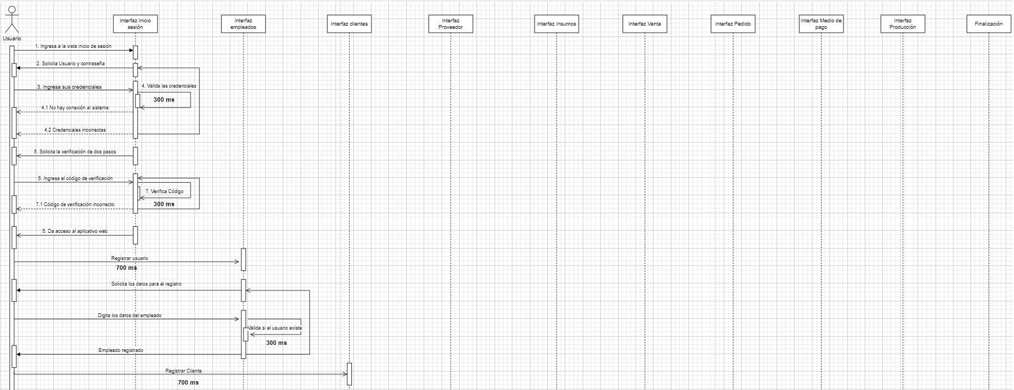

## 3.2. Diagrama de casos de uso.

Presente el diagrama de casos de uso y la documentación correspondiente en la plantilla que se presenta a continuación.

|  |  |  |  |  |
| --- | --- | --- | --- | --- |
| **ID del caso de uso** | DCU-001 | | **Ref. ID RS** | RF001 – RF002 – RF003 |
| **Nombre del caso de uso** | Inicio de sesión seguro. | | | |
| **Iniciador** | Empleado | | | |
| **Otros actores** | Administrador - Sistema | | | |
| **Precondición** | El empleado debe tener un usuario registrado en el sistema | | | |
| **Flujo básico** | | | | |
| **Actor** | | **Sistema** | | |
| 1. El empleado accede a la página de inicio de sesión del sistema. | | 1. El sistema muestra los campos para ingresar el usuario y contraseña. | | |
| 1. El empleado ingresa su nombre de usuario y contraseña. | | 1. El sistema valida las credenciales del empleado. | | |
|  | | 1. El sistema pide el código de doble autenticación proporcionada por app. | | |
| 1. El empleado ingresa el código de doble autenticación obtenido por app | | 1. El sistema valida el código proporcionado. | | |
|  | | 1. El sistema da la bienvenida al empleado y redirecciona al empleado a la página de inicio. | | |
| **Camino alternativo 1** | Si las credenciales proporcionadas por el empleado son incorrectas, el sistema muestra un mensaje de error y permite al empleado intentarlo nuevamente. | | | |
| **Camino alternativo 2** | Si el empleado olvida su contraseña, puede seleccionar la opción de recuperar contraseña donde el sistema enviará un enlace al correo electrónico registrado por el empleado y en este podrá establecer una nueva contraseña. | | | |
| **Caso alternativo 3** | Si el sistema detecta que el código de doble autenticación se ha ingresado incorrectamente cinco veces, entonces bloqueará el acceso del usuario y mostrará una notificación que indica que es necesario comunicarse con el administrador para resolver el problema. | | | |
| **Puntos de extensión** |  | | | |
| **Postcondición** | El empleado ha iniciado sesión de manera segura y confiable. | | | |

|  |  |  |  |  |
| --- | --- | --- | --- | --- |
| **ID del caso de uso** | DCU-002 | | **Ref. ID RS** | RF031 – RF032 |
| **Nombre del caso de uso** | Gestión de empleados y roles | | | |
| **Iniciador** | Administrador del sistema | | | |
| **Otros actores** | Empleado | | | |
| **Precondición** | El administrador debe tener acceso al sistema e iniciar sesión. | | | |
| **Flujo básico** | | | | |
| **Actor** | | **Sistema** | | |
| 1. El administrador accede al módulo de gestión de empleados y roles en el sistema. | | 1. El sistema muestra una lista de los empleados registrados y tiene opciones para ver, editar o eliminar información. | | |
| 1. El administrador selecciona la opción registrar un nuevo empleado. | | 1. El sistema muestra un formulario para ingresar los datos personales, información de contacto y detalles laborales del nuevo empleado. | | |
| 1. El administrador completa el formulario y asigna roles y permisos al nuevo empleado. | | 1. El Sistema guarda la información y roles asignados al nuevo empleado. | | |
| **Camino alternativo 1** | Si el administrador no asigna roles y permisos al empleado, el sistema mostrara un mensaje indicando la importancia de este proceso para garantizar la seguridad de la información. | | | |
| **Camino alternativo 2** | Si el administrador no completa todos los campos requeridos al registrar la información del empleado, el sistema puede mostrar un mensaje de error solicitando la información faltante. | | | |
| **Puntos de extensión** | El sistema puede permitir la creación de roles personalizados con permisos específicos y definidos por el administrador. | | | |
| **Postcondición** | La información del empleado se actualiza en el sistema y los roles y permisos asignados son efectivos para garantizar la operación de la organización. | | | |

|  |  |  |  |  |
| --- | --- | --- | --- | --- |
| **ID del caso de uso** | DCU-003 | | **Ref. ID RS** | RF004 – RF005 |
| **Nombre del caso de uso** | Registro y categorización de clientes | | | |
| **Iniciador** | Usuario del sistema | | | |
| **Otros actores** | N/A | | | |
| **Precondición** | El usuario debe tener acceso al sistema y estar autorizado para registrar clientes | | | |
| **Flujo básico** | | | | |
| **Actor** | | **Sistema** | | |
| 1. El usuario accede al módulo de registro de clientes en el sistema. | | 1. El sistema muestra un formulario para capturar la información del cliente nuevo. | | |
| 1. El usuario completa el formulario con los datos del cliente. | | 1. El sistema valida y guarda la información del cliente en la base de datos. | | |
| 1. El usuario tiene la opción de asignar categorías o etiquetas al cliente. | | 1. El sistema guarda las categorías o etiquetas asignadas al cliente. | | |
| **Camino alternativo 1** | Si el usuario intenta registrar un cliente con datos incompletos o incorrectos, el sistema muestra un mensaje de error solicitando la información faltante. | | | |
| **Camino alternativo 2** | Si el usuario no asigna categorías o etiquetas al cliente, el sistema puede mostrar un mensaje recordando la importancia de esta información para la segmentación efectiva de clientes. | | | |
| **Puntos de extensión** | Se pueden implementar herramientas de análisis y seguimiento de clientes basadas en categorías o etiquetas asignadas. | | | |
| **Postcondición** | El nuevo cliente se encuentra registrado en el sistema con su respectiva categoría. | | | |

|  |  |  |  |  |
| --- | --- | --- | --- | --- |
| **ID del caso de uso** | DCU-004 | | **Ref. ID RS** | RF006 – RF007 |
| **Nombre del caso de uso** | Gestionar información de los clientes | | | |
| **Iniciador** | Usuario del sistema | | | |
| **Otros actores** | N/A | | | |
| **Precondición** | El usuario debe tener acceso al sistema y estar autorizado para gestionar clientes | | | |
| **Flujo básico** | | | | |
| **Actor** | | **Sistema** | | |
| 1. El usuario accede al módulo de gestión de clientes. | | 1. El sistema muestra una lista de clientes registrados con opciones de visualizar, buscar o seleccionar un cliente especifico. | | |
| 1. El usuario selecciona un cliente ver su información detallada, incluyendo datos de contacto, historial de compras, preferencias y otros datos relevantes. | | 1. El sistema muestra la información del cliente de manera clara y organizada. | | |
| 1. El usuario tiene la opción de actualizar la información del cliente seleccionado. | | 1. El sistema muestra un formulario prellenado con los datos actuales del cliente. | | |
| 1. El usuario realiza las modificaciones necesarias. | |  | | |
| 1. El usuario guarda los cambios realizados en la información del cliente. | | 1. El sistema notifica la actualización de datos. | | |
| **Camino alternativo 1** | Si el usuario utiliza la función de búsqueda de clientes y no encuentra el cliente deseado, el sistema mostrara un mensaje indicando que el cliente no está registrado o que la búsqueda no arroja resultados. | | | |
| **Camino alternativo 2** | Si el usuario no guarda los cambios realizados del cliente, el sistema mostrara un mensaje de confirmación para asegurarse que desea descartar los cambios no guardados. | | | |
| **Puntos de extensión** | Se puede implementar funcionalidades de notificaciones de alerta al usuario sobre eventos importantes relacionados con los clientes, como cumpleaños, última fecha de compra, etc. | | | |
| **Postcondición** | La información de los clientes registrados esta actualizada en el sistema. | | | |

|  |  |  |  |  |
| --- | --- | --- | --- | --- |
| **ID del caso de uso** | DCU-005 | | **Ref. ID RS** | RF008 – RF009 |
| **Nombre del caso de uso** | Registro de proveedores | | | |
| **Iniciador** | Administrador | | | |
| **Otros actores** | N/A | | | |
| **Precondición** | El administrador debe tener acceso al sistema y estar autorizado para registrar y clasificar proveedores | | | |
| **Flujo básico** | | | | |
| **Actor** | | **Sistema** | | |
| 1. El administrador accede al módulo de registro de proveedores. | | 1. El sistema muestra un formulario para capturar la información completa del proveedor, incluyendo nombre de la empresa, dirección, detalles de facturación. | | |
| 1. El administrador completa el formulario con los datos del proveedor. | | 1. El sistema guarda la información del proveedor en la base de datos. | | |
| 1. El administrador tiene la opción de categorizar y clasificar al proveedor según su tipo de servicio o productos suministrados. | | 1. El sistema guarda la categorización del proveedor. | | |
| **Camino alternativo 1** | Si el administrador registra un proveedor con datos incompletos o incorrectos, el sistema muestra un mensaje de error solicitando la información faltante. | | | |
| **Puntos de extensión** | Se puede implementar funciones de seguimiento de contratos y términos acordados con cada proveedor para facilitar la administración de relaciones comerciales. | | | |
| **Postcondición** | El proveedor nuevo esta registrado en el sistema con la información completa y clasificado. | | | |

|  |  |  |  |  |
| --- | --- | --- | --- | --- |
| **ID del caso de uso** | DCU-006 | | **Ref. ID RS** | RF010 |
| **Nombre del caso de uso** | Gestión de proveedores | | | |
| **Iniciador** | Usuario del sistema | | | |
| **Otros actores** | N/A | | | |
| **Precondición** | El usuario debe tener acceso al sistema y estar autorizado para gestionar y actualizar la información de los proveedores. | | | |
| **Flujo básico** | | | | |
| **Actor** | | **Sistema** | | |
| 1. El usuario accede al módulo de gestión de proveedores | | 1. El sistema muestra una lista de proveedores registrados con opciones para visualizar, buscar y seleccionar un proveedor especifico. | | |
| 1. El usuario selecciona un proveedor. | | 1. El sistema muestra la información del proveedor de manera clara y organizada. | | |
| 1. El usuario tiene la opción de actualizar la información del proveedor seleccionado. | | 1. El sistema muestra un formulario prellenado con los datos actuales del proveedor. | | |
| 1. El usuario realiza las modificaciones. | |  | | |
| 1. El usuario guarda los cambios realizados en la información del proveedor. | | 1. El sistema notifica la actualización de datos. | | |
| **Camino alternativo 1** | Si el usuario utiliza la función de búsqueda de proveedores y no encuentra el proveedor deseado, el sistema mostrara un mensaje indicando que el proveedor no está registrado. | | | |
| **Camino alternativo 2** | Si el usuario no guarda los cambios realizados del proveedor, el sistema mostrara un mensaje de confirmación para asegurarse que desea descartar los cambios no guardados. | | | |
| **Puntos de extensión** | N/A | | | |
| **Postcondición** | La información de los proveedores registrados esta actualizada en el sistema según las modificaciones realizadas por el usuario. | | | |

|  |  |  |  |  |
| --- | --- | --- | --- | --- |
| **ID del caso de uso** | DCU-007 | | **Ref. ID RS** | RF011 – RF012 – RF013 |
| **Nombre del caso de uso** | Gestión integral de insumos | | | |
| **Iniciador** | Usuario del sistema | | | |
| **Otros actores** | N/A | | | |
| **Precondición** | El usuario debe tener acceso al sistema y estar autorizado para gestionar insumos y administrar cantidades en el inventario | | | |
| **Flujo básico** | | | | |
| **Actor** | | **Sistema** | | |
| 1. El usuario accede al módulo de insumos. | | 1. El sistema muestra opciones para registrar, buscar y editar insumos. | | |
| 1. El usuario selecciona la opción registrar insumo. | | 1. El sistema muestra un formulario para ingresar información detallada del insumo. | | |
| 1. El usuario completa el formulario y guarda su información en el sistema. | | 1. El sistema notifica el registro del insumo. | | |
| 1. El usuario debe acceder al control de inventario para asignar la cantidad actual del insumo y particularidades como fecha de ingreso, fechas de vencimiento etc. | | 1. El sistema realiza un monitoreo continuo a los niveles de existencias y envía alertas al usuario cuando los niveles del insumo alcanzaron niveles mínimos definidos previamente. | | |
| 1. El usuario puede configurar el nivel de notificación para las alertas por baja existencia | | 1. El sistema guarda la parametrización de niveles. | | |
| **Camino alternativo 1** | Si el usuario selecciona la opción de actualizar información de un insumo existente, el sistema muestra un formulario prellenado con los datos actuales pertenecientes al insumo. | | | |
| **Camino alternativo 2** | Si el usuario recibe una alerta por bajos niveles de un insumo, este puede asignarle al sistema que no le notifique mas sobre el insumo faltante o puede posponer la alerta para ser notificado en otra ocasión. | | | |
| **Puntos de extensión** | El sistema puede incluir herramientas de análisis y reportes para evaluar el consumo de insumos, tendencias y optimizar gestión de inventarios. | | | |
| **Postcondición** | El inventario y cantidades de insumos esta actualizado en el sistema, además, se generarán alertas por bajos niveles de existencia para evitar interrupciones en la operación. | | | |

|  |  |  |  |  |
| --- | --- | --- | --- | --- |
| **ID del caso de uso** | DCU-008 | | **Ref. ID RS** | RF014 – RF015 RF016 – RF017 – RF018 – RF019 |
| **Nombre del caso de uso** | Gestión integral de la venta | | | |
| **Iniciador** | Usuario del sistema | | | |
| **Otros actores** | Cliente | | | |
| **Precondición** | El usuario debe tener acceso y estar autorizado para gestionar integralmente el proceso de venta. | | | |
| **Flujo básico** | | | | |
| **Actor** | | **Sistema** | | |
| 1. El usuario accede al módulo de gestión de ventas. | | 1. El sistema muestra la opción para iniciar con el proceso de venta. | | |
| 1. El usuario selecciona los productos o servicios con su cantidad correspondiente que serán registrados para la operación. | | 1. El sistema calcula el costo total de la venta, incluyendo precios unitarios, impuestos aplicables y descuentos si los hubiera. | | |
| 1. El usuario tiene la opción para generar una cotización de venta. | | 1. El sistema muestra la cotización con el detalle total de la venta. | | |
|  | | 1. El sistema preguntara al usuario si desea imprimir la cotización. | | |
| 1. El usuario puede imprimir la cotización. | |  | | |
| 1. Si el cliente acepta la cotización entonces el usuario generara una orden de venta. | | 1. El sistema generara automáticamente la factura basada en la orden de venta. | | |
| 1. El usuario seleccionara el método de pago elegido por el cliente. | | 1. El sistema actualiza el estado de la venta y la facturación en el sistema. | | |
|  | | 1. El sistema imprime la factura. | | |
| **Camino alternativo 1** | Si el usuario no genera la cotización puede procesar directamente la orden de venta. | | | |
| **Camino alternativo 2** | Si el usuario aplica descuentos especiales a la venta, el sistema calcula el nuevo costo total y muestra la información en la cotización o factura | | | |
| **Camino alternativo 3** | Si el cliente rechaza la cotización entonces el usuario puede modificarla según las indicaciones del cliente o cancelar la venta. | | | |
| **Camino alternativo 4** | Si el cliente elige pagar a cuotas, el usuario puede registrar esta información en la factura y gestionar pagos parciales. | | | |
| **Camino alternativo 5** | Si el cliente solicita la devolución de productos, el usuario puede gestionar este proceso en el sistema y generar notas créditos correspondientes. | | | |
| **Camino alternativo 6** | Si la organización utiliza facturación electrónica, el sistema genera automáticamente el documento electrónico según los requisitos legales y fiscales. | | | |
| **Camino alternativo 7** | Después de generar la venta el sistema actualizara automáticamente el inventario para reflejar la salida de productos vendidos | | | |
| **Camino alternativo 8** | Después de generar la anulación de venta o anulación parcial el sistema actualizara automáticamente el inventario para reflejar la entrada de productos. | | | |
| **Puntos de extensión** | Se pueden implementar funciones de seguimiento y cobranza | | | |
| **Postcondición** | La venta registrada en el sistema. | | | |

|  |  |  |  |  |
| --- | --- | --- | --- | --- |
| **ID del caso de uso** | DCU-009 | | **Ref. ID RS** | RF020 – RF021 |
| **Nombre del caso de uso** | Almacenamientos de pagos electrónicos | | | |
| **Iniciador** | Cliente | | | |
| **Otros actores** | Sistema pasarela de pagos | | | |
| **Precondición** | El cliente debe tener acceso a sistemas de pagos electrónicos ofrecidos por la compañía. | | | |
| **Flujo básico** | | | | |
| **Actor** | | **Sistema** | | |
| 1. El cliente realiza pagos en pasarelas o administración de pagos en línea. | | 1. El sistema se integra con la pasarela de pagos correspondiente para procesar la transacción de forma segura y en tiempo real. | | |
| 1. La pasarela de pagos confirma la transacción y devuelve el resultado al sistema. | | 1. El sistema registra y almacena los detalles de la transacción, incluyendo la fecha, el monto, el método de pago y otros detalles relevantes. | | |
|  | | 1. El sistema retorna a la pasarela si el pago fue aceptado o no, para que este le notifique al cliente. | | |
| **Camino alternativo 1** | Si la transacción falla por algún motivo, el sistema debe notificar a la pasarela de pagos que no fue posible asentar el pago | | | |
| **Camino alternativo 2** | El sistema enviara al correo registrado por el cliente la factura electrónica con los detalles de la venta. | | | |
| **Puntos de extensión** | N/A | | | |
| **Postcondición** | La transacción esta almacenada en la base de datos correctamente. | | | |

|  |  |  |  |  |
| --- | --- | --- | --- | --- |
| **ID del caso de uso** | DCU-010 | | **Ref. ID RS** | RF022 – RF023 – RF024 – RF025 |
| **Nombre del caso de uso** | Gestión de producción | | | |
| **Iniciador** | Empleado | | | |
| **Otros actores** | Jefe de bodega | | | |
| **Precondición** | El empelado debe tener acceso al sistema de gestión de producción y estar autorizado para iniciar, gestionar tiempo y etapas del proceso | | | |
| **Flujo básico** | | | | |
| **Actor** | | **Sistema** | | |
| 1. El jefe de bodega accede al módulo de producción | | 1. El sistema muestra una lista ordenada por órdenes de venta los procesos productivos asociados a esta. | | |
| 1. El jefe de bodega selecciona la opción iniciar un nuevo proceso de producción. | | 1. El sistema presenta una lista de procesos disponibles para iniciar, junto con la asignación de cada empleado a cada tarea del proceso. | | |
| 1. El jefe de bodega selecciona el proceso que desea iniciar y asigna empleados a tareas específicas si es necesario | | 1. El sistema registra el tiempo de inicio del proceso y de cada etapa del proceso conforme avanza. | | |
| 1. El empleado actualiza el estado del proceso según las etapas completadas y registra su hora de finalización. | | 1. El sistema notifica al jefe de bodega una vez finaliza todo el proceso. | | |
| **Camino alternativo 1** | Si es necesario reasignar a un empleado a una tarea en ejecución el jefe de bodega lo puede realizar. | | | |
| **Camino alternativo 2** | Si el proceso se detiene o interrumpe por algún motivo, el empleado puede pausar la ejecución del proceso y notificar los detalles de lo sucedido. | | | |
| **Puntos de extensión** | El sistema puede incluir herramientas de planificación y programación de procesos para optimizar la gestión de la producción. | | | |
| **Postcondición** | El proceso de producción está registrado en el sistema con un estado que se actualizara en cada cambio de las etapas productivas. | | | |
| **ID del caso de uso** | DCU-011 | | **Ref. ID RS** | RF027 – RF028 – RF029 – RF030 |
| **Nombre del caso de uso** | Gestión de despachos | | | |
| **Iniciador** | Empleado | | | |
| **Otros actores** | Transportista, cliente | | | |
| **Precondición** | El sistema debe tener registro de productos terminados y disponibles para despachar, datos del cliente y transportistas actualizados. | | | |
| **Flujo básico** | | | | |
| **Actor** | | **Sistema** | | |
| 1. El empleado accede al sistema de despachos. | | 1. El sistema le muestra una lista de productos terminados y disponibles para asignar a despacho. | | |
| 1. El empleado selecciona los productos a despachar y genera una lista de despacho. | | 1. El sistema permite asignar productos a envíos específicos, incluyendo la dirección de entrega, dirección de salida, transportista y fecha y hora de la asignación. | | |
| 1. Si el cliente solicita recoger los productos en el almacene el empleado actualiza el caso y registra esa información en el sistema de despachos. | | 1. El sistema guarda la información proporcionada en base de datos. | | |
|  | | 1. El sistema actualiza el estado del despacho en proceso y notifica al cliente sobre él envió | | |
|  | | 1. El sistema realiza un seguimiento periódico del envió para actualizar el estado | | |
|  | | 1. El sistema registra la finalización del proceso de despacho | | |
| **Camino alternativo 1** | El empleado puede registrar fotográficamente en el sistema los productos terminados como parte del proceso productivo. | | | |
| **Camino alternativo 2** | Si la empresa transportadora no recoge el pedido entonces el sistema reasignara él envió y se le notificara al cliente. | | | |
| **Puntos de extensión** | N/A | | | |
| **Postcondición** | Se registrarán en el sistema los productos entregados. | | | |

# DISEÑO DEL SISTEMA WEB.

## 4.1. Propuesta de solución.

La propuesta de solución para la gestión de procesos en Sabali Flow se centra en el desarrollo de un sistema web integral que optimice la administración de solicitudes y otros aspectos operativos. Para el Frontend, se utilizará Angular, un framework que permite crear aplicaciones de una sola página (SPA) con una experiencia de usuario fluida e interactiva. Angular facilita la creación de componentes reutilizables y soporta el enrutamiento, lo que permitirá a los usuarios navegar entre diferentes vistas sin recargar la página. Este enfoque mejora la usabilidad y la eficiencia en la interacción con el sistema.

En cuanto al Backend, se optará por el uso de Springboot, un marco de trabajo que simplifica el desarrollo de aplicaciones Java al ofrecer configuraciones predeterminadas y herramientas que facilitan la creación de servicios RESTful. Springboot proporcionará una arquitectura sólida y escalable, permitiendo gestionar de manera eficiente las solicitudes y la lógica de negocio del sistema. Para la gestión de datos, se implementará SQL Server, un sistema de gestión de bases de datos relacional que proporciona robustez y alto rendimiento en el manejo de transacciones. La interacción entre el código y la base de datos se llevará a cabo a través de JPA (Java Persistence API), lo que permitirá un enfoque de programación orientado a objetos.

El sistema contará con una API RESTful que facilitará la comunicación entre el frontend y el backend, utilizando métodos HTTP como GET, POST, PUT y DELETE para interactuar con los recursos. Esto permitirá una integración sencilla con otras aplicaciones y servicios externos. Además, se implementará HTTPS como protocolo de seguridad, garantizando la protección de los datos sensibles transmitidos entre el cliente y el servidor.

Para asegurar un rendimiento óptimo, los requisitos mínimos de infraestructura incluirán un servidor en la nube con al menos 4 GB de RAM y un procesador de múltiples núcleos, además de 20 GB de almacenamiento SSD para bases de datos y archivos estáticos. Se requerirá una conexión a Internet de al menos 5 Mbps, así como equipos de cómputo modernos y dispositivos móviles con acceso a navegadores actualizados.

## 4.2. Especificación de la arquitectura.

La arquitectura del sistema web de Sabali Flow se basará en el patrón de diseño MVC (Modelo-Vista-Controlador), que permite una clara separación de responsabilidades, facilitando el mantenimiento y escalabilidad del sistema. En este modelo, el Modelo se encargará de la lógica de negocio y la interacción con la base de datos SQL Server. Se crearán clases que representen entidades clave como Cliente, Insumo, Proveedor y Venta, utilizando JPA para gestionar la conexión y las operaciones en la base de datos, incluyendo consultas y transacciones.

La Vista, desarrollada en Angular y estilizada con Bootstrap, proporcionará una interfaz de usuario interactiva que permita gestionar la entrada y salida de datos. Se crearán formularios para realizar operaciones CRUD sobre clientes, insumos, proveedores y empleados. Bootstrap garantizará que la aplicación sea responsiva y tenga un diseño atractivo, facilitando así una mejor experiencia de usuario.

El Controlador actuará como intermediario entre el modelo y la vista, gestionando las solicitudes del usuario, procesando datos y actualizando la vista según sea necesario. Se implementarán controladores en Spring Boot que manejen las diferentes rutas de la API, lo que simplificará la creación de servidores HTTP y la gestión de solicitudes.

Finalmente, el diagrama de arquitectura ilustrará cómo interactúan los diferentes componentes del sistema. En este diagrama, se mostrará que el Frontend (Angular) se comunica con el Backend (Spring Boot) a través de la API RESTful, mientras que el Backend interactúa con la Base de Datos (SQL Server) para almacenar y recuperar información.

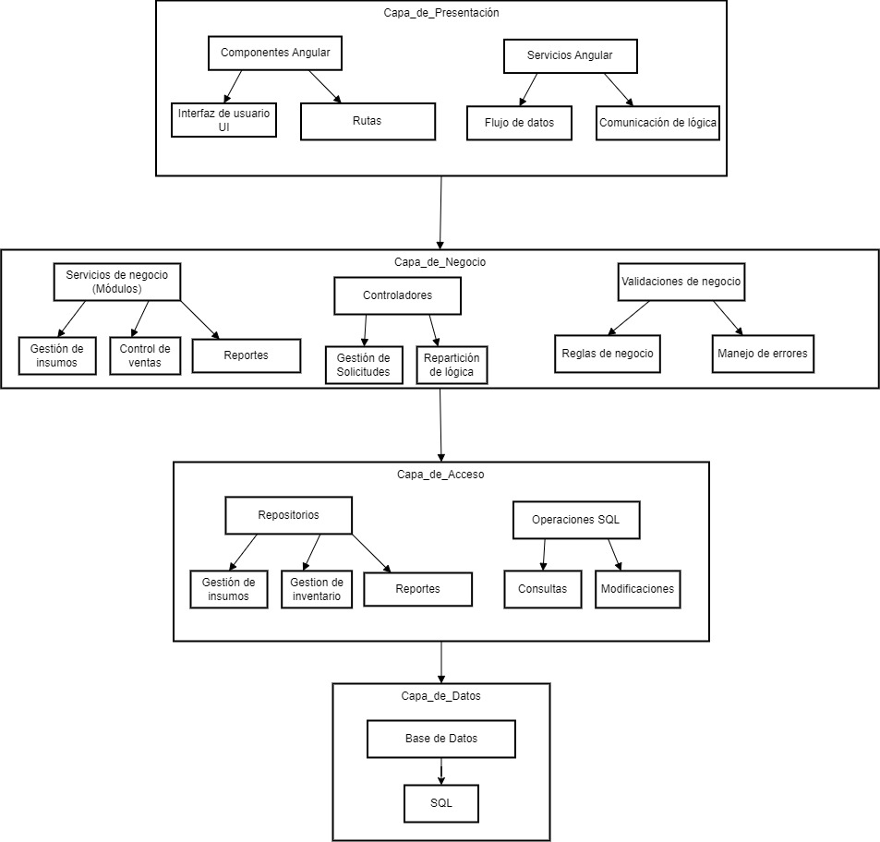

## 4.3. Diagrama de despliegue.

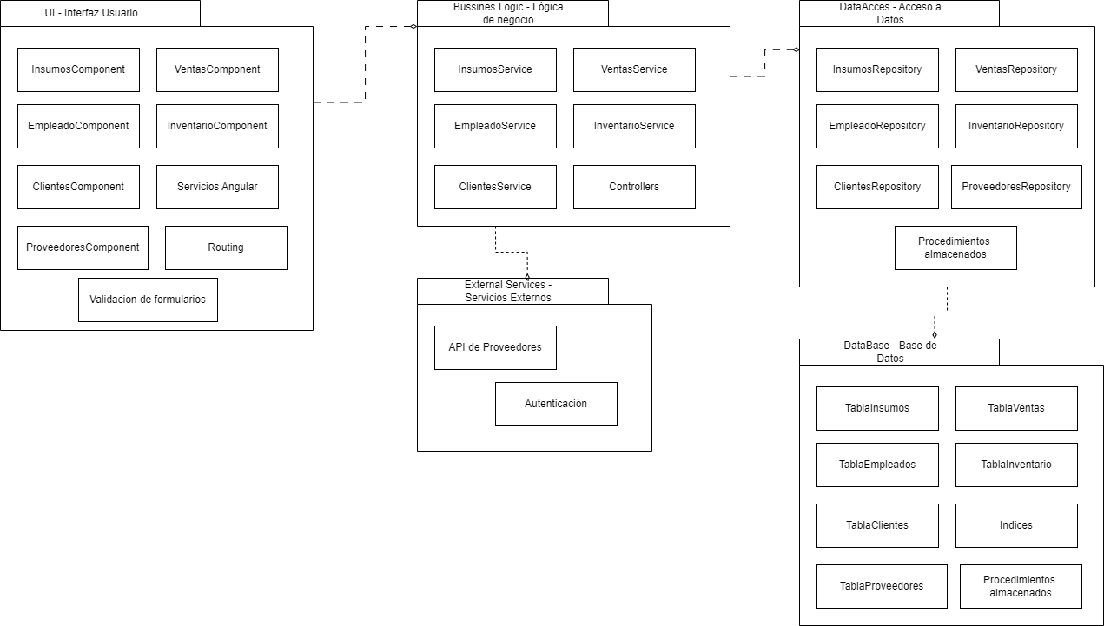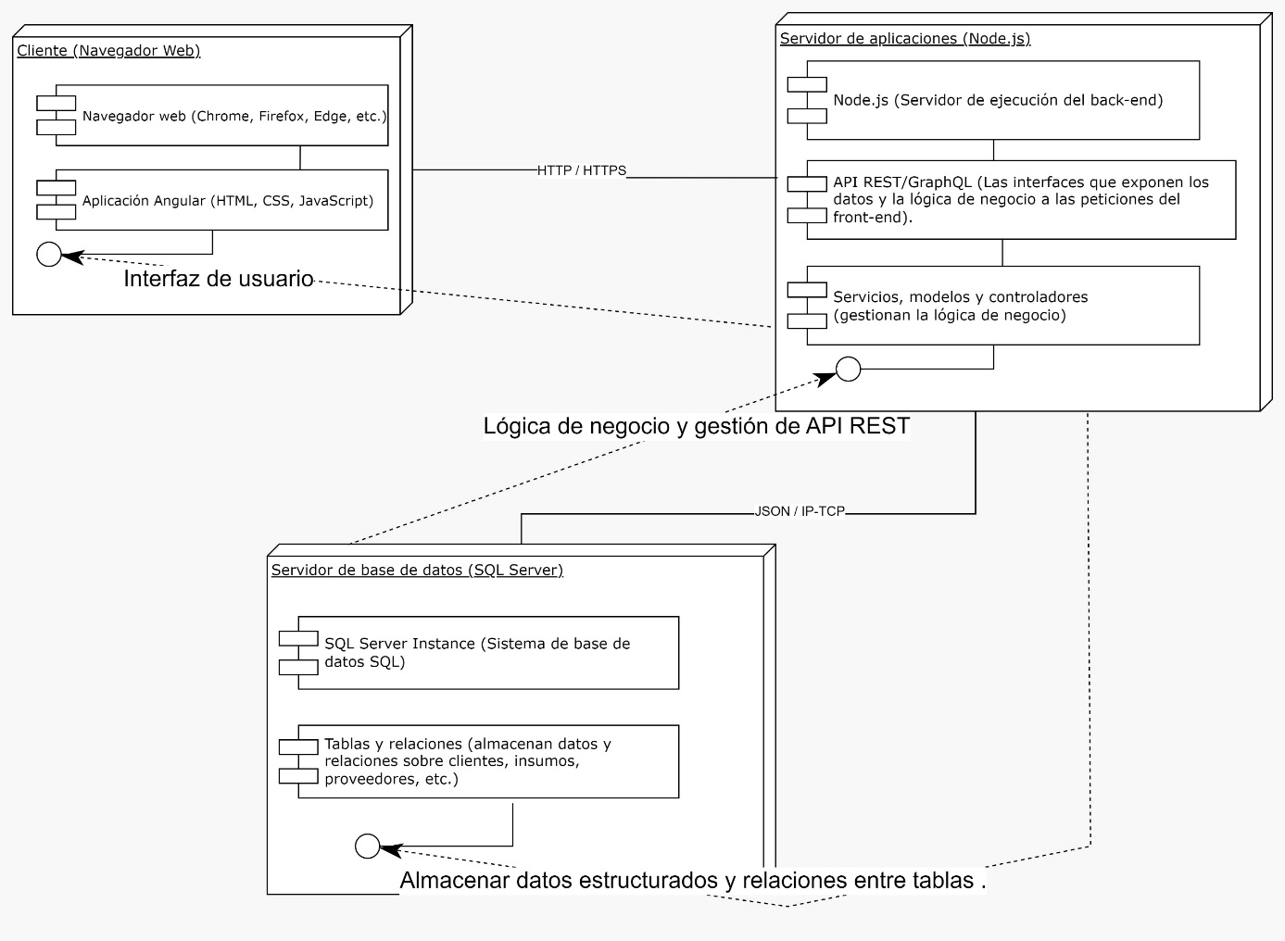

## 4.4. Diagrama de paquetes.

## 4.5. Diagrama de clases.

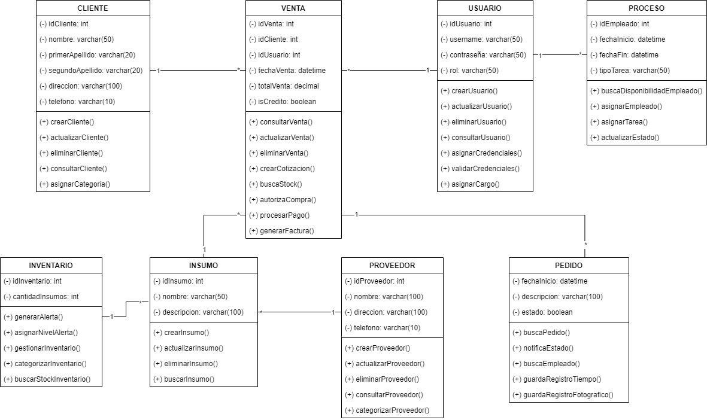

## 4.6. Prototipo.

Login:



Home:

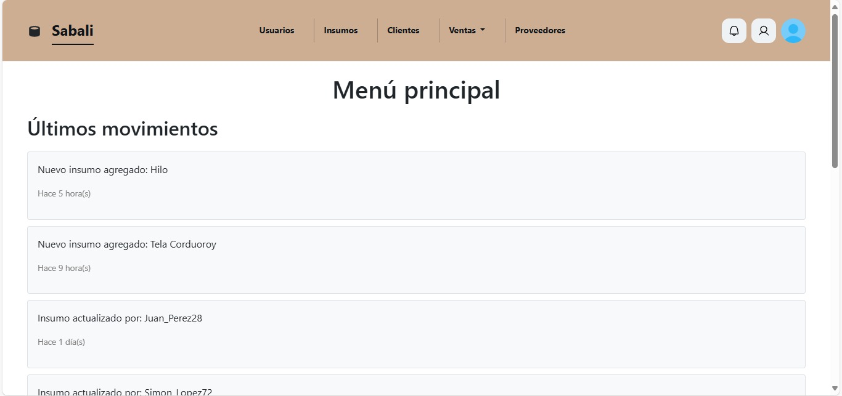

Vista Insumos:

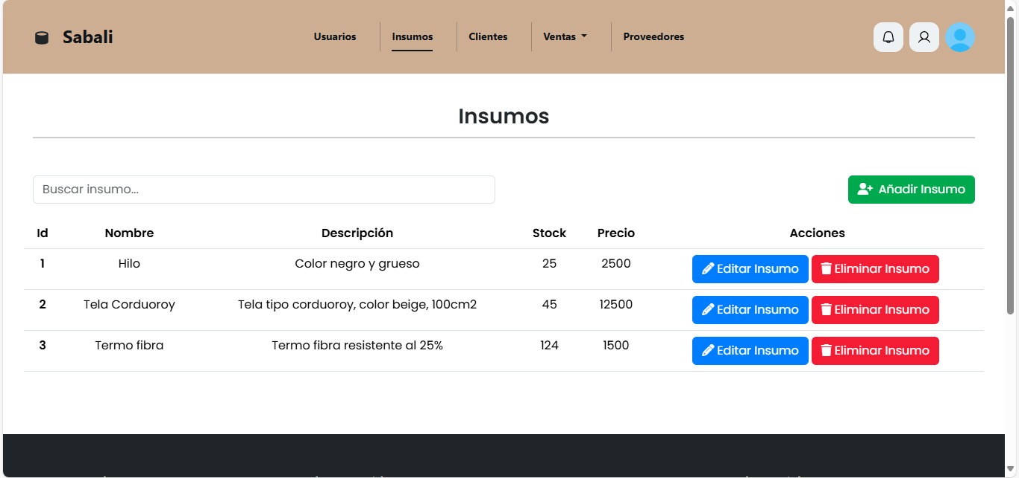

Historial Ventas:

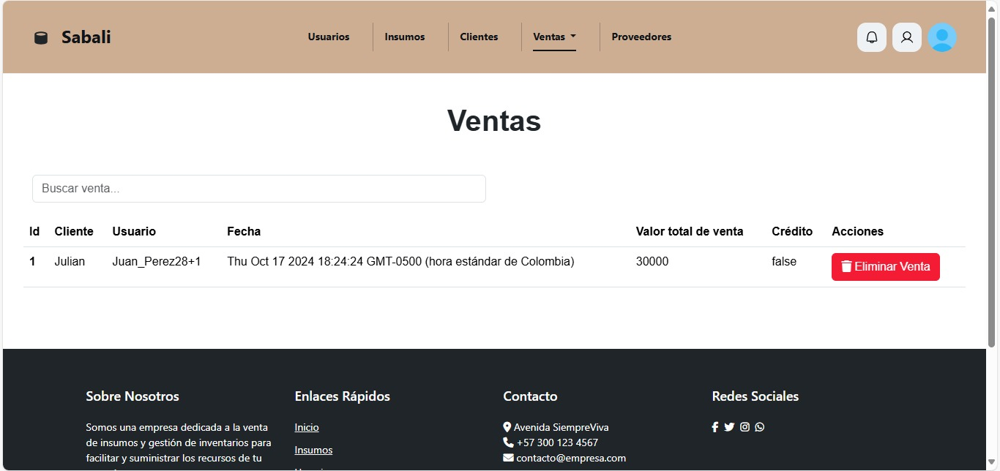

Registrar Ventas:

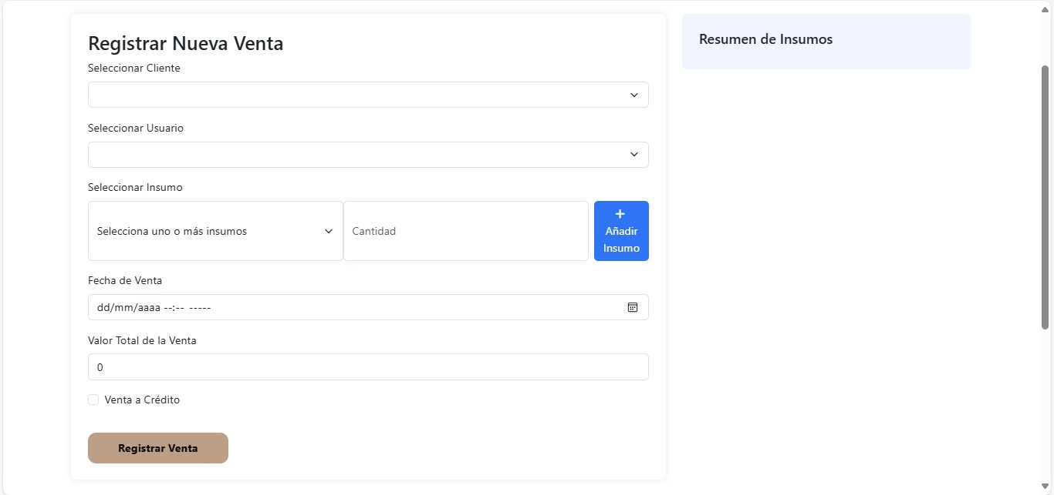

Gestión de Usuarios:

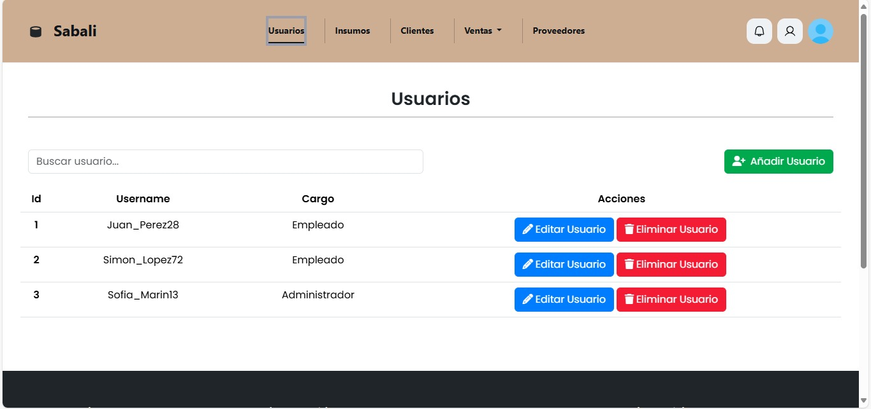

Gestión de Clientes:

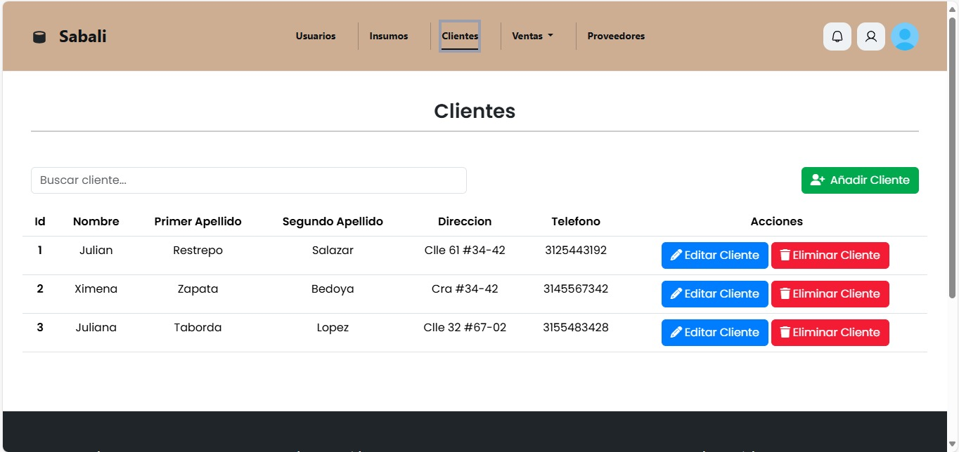

Gestión de Proveedores:

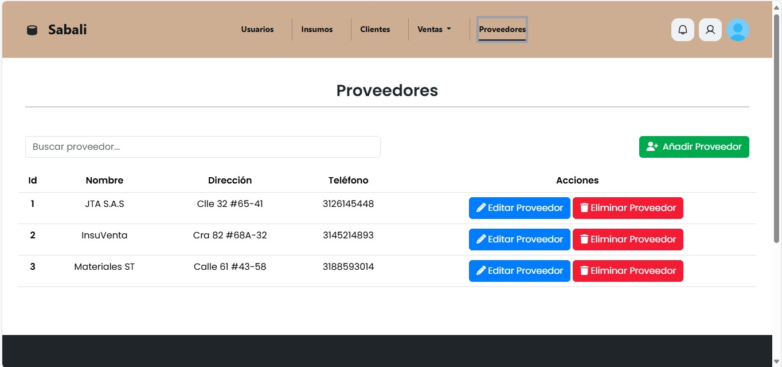

## Referencias

Flowchart maker & online diagram software. (s/f). Diagrams.net. Recuperado el 24 de octubre de 2024, de <https://app.diagrams.net>

Esquema general de la arquitectura. (s/f). Edrawsoft.com. Recuperado el 24 de octubre de 2024, de <https://www.edrawsoft.com/es/architecture-diagram.html>

Diagrama de paquetes. (2018, agosto 17). Diagramasuml.com; admin. <https://diagramasuml.com/paquetes/>

Diagrama de clases. (2018, agosto 21). Diagramasuml.com; admin. <https://diagramasuml.com/diagrama-de-clases/>